Een siergazon aanleggen

Doel
Na deze opdracht kun je een grasveld zaaiklaar maken en inzaaien.

Benodigheden
Bij deze opdracht heb je nodig:
• een haakse hoek;
• een pootlijn;
• piketten, pennen;
• een meetlint;
• een steekschop;
• een rechttandhark;
• een riek;
• graszaad.

Oriëntatie
Als je een siergazon aanlegt, moet je allereerst de grond zaaiklaar maken. Daarna kun je het pas inzaaien.
a Je moet verschillende werkzaamheden uitvoeren om een grasveld zaaiklaar te maken. Noem de drie belangrijkste werkzaamheden.

b Zet de werkzaamheden in de tabel. Bij A komt het werk te staan waarmee je begint en bij C waarmee je
eindigt. Noem bij alle drie de werkzaamheden twee punten waar je op moet letten.

Werkzaamheden

A B C
Belangrijke punten

c Vergelijk je antwoorden met die van een medeleerling. Pas je antwoorden aan als het nodig is.
d Voordat je gaat inzaaien, moet je een grasveld aanrollen of aanlopen. Waarom is dat?

Uitvoering

Je gaat een siergazon aanleggen.
1 Verzamel de benodigdheden.
2 Zet een perceeltje uit. Vraag aan de docent hoe groot het moet zijn.
3 Spit de grond om en egaliseer de grond daarna.
4 Als je dit gedaan hebt, loop je de grond aan. Dit doe je door voetje voor voetje over het perceel te lopen. Vraag eventueel aan de docent hoe het moet.

Figuur 4-28: Zo loop je het grasveld aan.

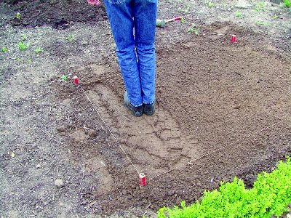

5 Als je de grond hebt aangelopen, egaliseer je nog een keer. Gebruik daarvoor alleen de hark.
6 Haal het graszaad. Zaai het graszaad met de hand in. Zorg ervoor dat je het gelijkmatig over het perceel verdeelt. Bij deze stap zou je ook kunnen beginnen met het leggen van graszoden.

Figuur 4-29: Zo zaai je graszaad.

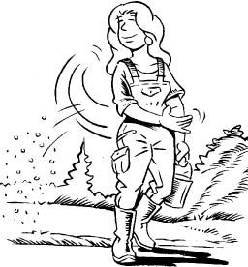

7 Werk het graszaad in de grond met de hark.

Figuur 4-30: Zo werk je het graszaad in de grond

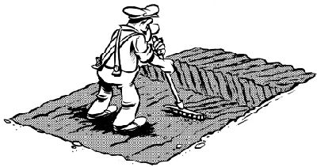

8 Ruim je gereedschap op.
9 Laat de docent je werk controleren.

Afsluiting
Weet je nu hoe je een siergazon moet aanleggen?
a Geef in steekwoorden de stappen voor het aanleggen van een siergazon aan.

b In de tabel staan de werkzaamheden die je hebt uitgevoerd. Beoordeel je werkresultaat én je werktempo.

